
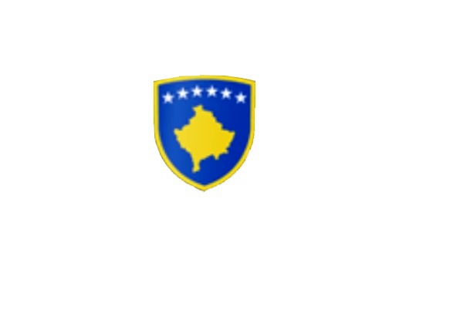 . R E P U B L I K A E K O S O V Ë S
KUVENDI I KOMUNËS NË MALISHEVË
_________________________________________________________________________________________
Kuvendi Komunal Malishevë
Nr.02/___
Datë: 22.04.2026

Mbështetur në nenin 43, paragrafi 1, nenin 44, të Ligjit nr.03/L-040 për Vetëqeverisjen Lokale, nenit 20, paragrafi a të Rregullores nr.02/175 datë: 31.05.2017 për punën e Kuvendit, Komiteteve dhe Komisioneve të Komunës së Malishevës, nenit 35 të Statutit të Komunës së Malishevës, miratuar në mbledhjen e Kuvendit të Komunës me datë, 11.09.2023 (nr.02/441, datë: 14.09.2023), Kryesuesi i Kuvendit të Komunës së Malishevës, me datë: 22.04.2026:

THËRRET
Mbledhjen e -III- (tretë) të rregullt të Kuvendit të Komunës së Malishevës për vitin 2026, e cila do të mbahet ditën e Enjte me datë: 30.04.2026 duke filluar nga ora: 09:00.

Mbledhja do të mbahet në sallën e Kuvendit të Komunës.
Ftohet z/zj_______________________________që të marrë pjesë në këtë mbledhje.
Për këtë mbledhje propozoj këtë:
REND I DITËS
- Shqyrtimi dhe miratimi i procesverbalit nga mbledhja e dytë e rregullt datë, 30.03.2026.
- Shqyrtimi dhe miratimi i raportit të të hyrave dhe shpenzimeve janar- mars për vitin 2026.
- Shqyrtimi dhe miratimi i raportit të Kuvendit Komunal Malishevë për periudheën Janar- Tetor 2025.
- Shqyrtimi dhe miratimi i planit lokal për riintegrim.
- Formimi i Këshillit Organizativ për kremtimin e 16 Qershorit , Ditës së Çlirimit dhe të Dëshmorëve të Komunës së Malishevës.
- Shqyrtimi dhe miratimi i kërkesës nr.02/49, datë: 02.03.2026.
- Shqyrtimi dhe miratimi i kërkesës nr.02/50, datë: 03.03.2026.
- Shqyrtimi dhe miratimi i kërkesës nr.02/100, datë: 02.04.2026.
- Të ndryshme.

Malishevë, 22.04.2026. Kryesuesi i Kuvendit
Fatmir Ademaj
_________________________

